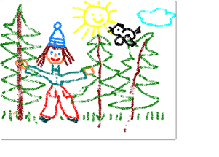
Mateřská škola, Praha 4, Němčická 16

Adresa: Němčická 16/1111, Praha 4–Braník, 142 00

telefon, fax: 241493022 mobil: 777130764 IČ 61385191
e-mail: ms.nemcicka@seznam.cz www.msnemcicka.cz Číslo účtu: 2000845379/0800

SEZNAM PŘIJATÝCH DĚTÍ K PŘEDŠKOLNÍMU VZDĚLÁVÁNÍ V MATEŘSKÉ ŠKOLE,
PRAHA 4, NĚMČICKÁ 16 OD ŠKOLNÍHO ROKU 2021/2022
- 20/2021 38. 68/2021
- 46/2021 39. 10/2021
- 40/2021 40. 13/2021
- 76/2021 41. 9/2021
- 39/2021 42. 75/2021
- 11/2021 43. 30/2021
- 54/2021 44. 31/2021
- 53/2021
- 18/2021
- 1/2021
- 14/2021
- 2/2021
- 65/2021
- 49/2021
- 73/2021
- 67/2021
- 62/2021
- 7/2021
- 59/2021
- 55/2021
- 69/2021
- 45/2021
- 51/2021
- 4/2021
- 28/2021
- 8/2021
- 12/2021
- 3/2021
- 61/2021
- 21/2021
- 34/2021 Mgr. Alena Slípková, ředitelka školy
- 26/2021
- 63/2021
- 50/2021
- 36/2021
- 42/2021
- 60/2021 V Praze dne 24.5.2021

